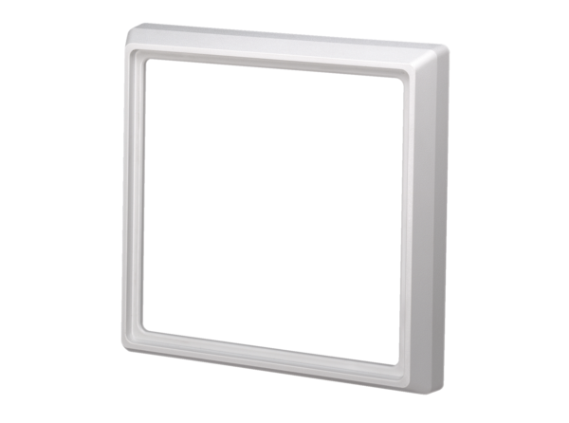Pokrovni okvir ER-ARJedinica za pakiranje: 1 komAsortiman: B
Broj artikla: 0059.0899Proizvođač: MAICO

